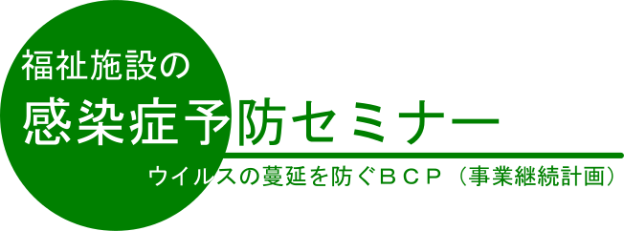

私たちの身の回りには、常に目に見えない多くの細菌、ウイルス、真菌が存在しています。福祉施設や事業所など長時間にわたり集団で過ごす環境では、さまざまな感染症が持ち込まれやすく、接触感染や飛沫感染等により蔓延しやすいため、外部からウイルスを持ち込まない、内部から持ち出さない、拡げないことは事業や生産活動を継続するうえでも重要です。
職員全員が感染症に関する正しい最新の情報を常に共有し、高い意識を持ちながら感染防止に取り組み、施設や事業所の安全性を高めることを目的として本研修会を開催いたします。

日 時 平成27年11月2日（月）13:30～15:00
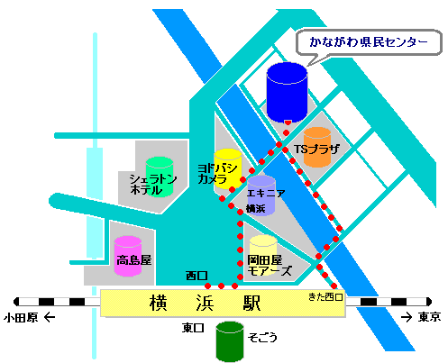
場 所 かながわ県民センター3階305会議室
横浜市神奈川区鶴屋町2-24-2（案内図参照）
※地下に有料駐車場があります
定 員 60名
対象者 社会福祉事業関係者
内 容 「社会福祉施設における感染症予防対策」
講師 医学博士 青山キヨミ
・一般財団法人労働衛生協会常勤嘱託医
・日本医師会認定産業医
・日本がん検診・診断学会がん検診認定医
・日本二酸化塩素工業会顧問
申込み 参加申込書に必要事項を記載の上、FAXにてお申し込み下さい。
10月30日〆切
但し、定員になり次第、申込みを〆切ります。
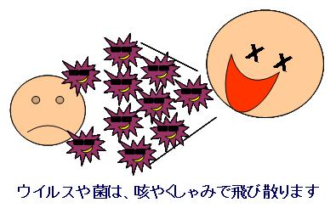
＜事務局・申込先＞
神奈川セルプセンター事務局（はたらき隊かながわ）
電話0466-53-7802／FAX0466-53-7803
E-mail kyodo＠kyodo-juchu.com


食品表示法の施行により、食品を商品として取り扱う事業所・施設の皆様はその対応に奔走されていると思われますが、商品を包装する資材等について今一度確認されてみては如何でしょうか。
各々の事業所・施設ではすでに対応されていること思いますが、包装資材には、食品の包装に不向きな素材もあり、知らずに食品を包装すると重大な事故につながる恐れがあります。
このたび食品を販売するにあたってのコンプライアンスについて知識を得る事を目的に、食品包装と食品加工の管理を題材にセミナーを開催いたします。

日 時 平成27年11月2日（月）15:15～16:45
場 所 かながわ県民センター3階305会議室
横浜市神奈川区鶴屋町2-24-2（案内図参照）
※地下に有料駐車場があります
定 員 60名
対象者 障害福祉サービス事業所等の管理者及び職員
内 容 「食品包装と食品加工品の管理セミナー」
食品の販売促進や商品力向上を図るための前提となる食品の包装や、食品加工品の管理について確認するべき事項を学びます。
申込み 参加申込書に必要事項を記載の上、FAXにてお申し込み下さい。
10月30日〆切
但し、定員になり次第、申込みを〆切ります。

賞味期限
大丈夫ですか？

＜事務局・申込先＞
神奈川セルプセンター事務局（はたらき隊かながわ）
電話0466-53-7802／FAX0466-53-7803
E-mail kyodo＠kyodo-juchu.com

ＦＡＸ０４６６－５３－７８０３
神奈川セルプセンター行き

施設における感染症予防のセミナー
食品包装と食品加工の管理セミナー
参加申込書
年 月 日
法人名 |  |  |  |  | 事業種別 | 就継Ａ 就継Ｂ  就労移行 生活介護  地活 その他
事業所名 |  |  |  |  | 事業種別 | 就継Ａ 就継Ｂ  就労移行 生活介護  地活 その他
事業所名 |  |  |  |  | 定員 | 名
住所
電話 |  |  | ＦＡＸ
e-mail
希望するセミナー |  | 感染症予防 ・ 食品包装と食品加工 ・ どちらも
はたらき隊かながわへのご登録 |  |  | 登録済み ・ 未登録

参加者氏名 | 役職

※ 事業種別は、実施するすべての事業を○で囲んで下さい。
※ 定員数は、事業所・施設の総定員数をご記入下さい。
※ 参加を希望するセミナー名を○で囲んで下さい。
※ はたらき隊かながわへのご登録状況について該当するものを○で囲んで下さい。

